**Історія становлення та розвитку циклової комісії екологічних дисциплін**

Екологічна освіта на порозі ІІІ тисячоліття стала необхідною складовою гармонійного, екологічно безпечного розвитку. Підготовка громадян з високим рівнем екологічних знань, екологічної свідомості і культури на основі нових критеріїв оцінки взаємовідносин людського суспільства й природи є одним з головних важелів у вирішенні надзвичайно гострих екологічних і соціально-економічних проблем сучасної України.

Враховуючи зростання антропогенного впливу на довкілля виникла потреба у підготовці фахівців-практиків, які здатні проводити екологічні дослідження, якісну та кількісну оцінку параметрів навколишнього середовища.

Актуальність вище згаданого стала передумовою для відкриття спеціальності «Прикладна екологія» спеціалізації «Агроекологія» на базі Херсонського гідрометеорологічного технікуму, яка у 2016 році трансформована у спеціальність «Екологія».

Перший набір студентів на спеціальність відбувся у 2004 році, що передувало створенню циклової комісії екологічних дисциплін у 2006 році, головою якої було призначено викладача хімії Луценко І.І. Історія розвитку та становлення циклової комісії тісно пов’язана з викладачами Букарєвою С.А., Ніколайчук Л.Л., Ясиновською Т.Є., які першими почали працювати над навчально-методичним забезпеченням спеціальності.

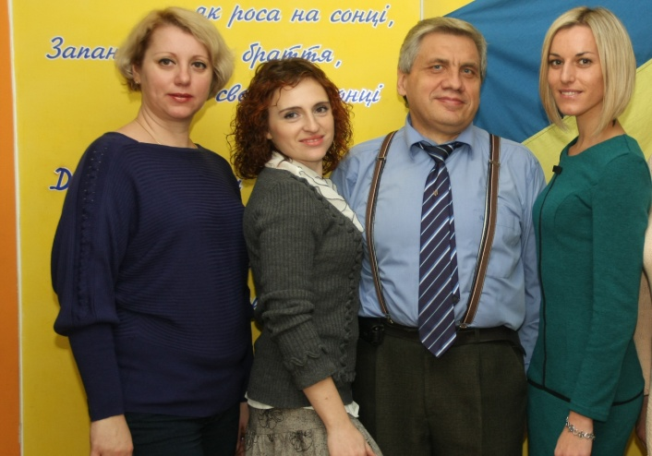

*Перший склад циклової комісії екологічних дисциплін*

***У складі циклової комісії в різні роки працювали***:

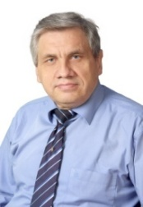

Луценко І.І., спеціаліст вищої кваліфікаційної категорії, викладач хімії, голова циклової комісії екологічних дисциплін 2006-2013 рр. Викладав дисципліни: органічна та аналітична хімія; гідрохімія; загальна та колоїдна хімія; біологія.

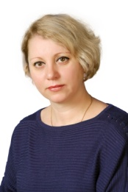Ніколайчук Л.Л., спеціаліст першої кваліфікаційної категорії, викладач екологічних дисциплін.Викладає дисципліни: загальну екологію; агроекологію; збалансоване природокористування; охорону навколишнього середовища; біологію.

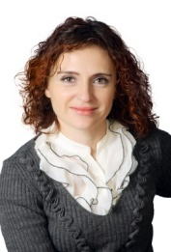Ясиновська Т.Є., спеціаліст першої (вищої) кваліфікаційної категорії, викладач хімії, голова циклової комісії екологічних дисциплін з 2015 р. Викладає дисципліни: хімію; загальну, колоїдну та аналітичну хімію; фізико-хімічний аналіз; геохімію довкілля.

Букарєва С.А., кандидат географічних наук, спеціаліст вищої кваліфікаційної категорії, викладач–методист екологічних дисциплін, голова циклової комісії екологічних дисциплін у 2013-2015 рр. З 2015 р. виконує обов’язки завідувача з навчально-виробничої практики. З 2016 року є головою обласного методичного об’єднання викладачів «Екології», «БЖД», «ОП» закладів фахової передвищої освіти Херсонської області. Викладає дисципліни: Вступ до спеціальності; методи вимірювання показників екологічного стану навколишнього середовища; основи метрології та стандартизації; моніторинг довкілля; екологічне законодавство; екологічну експертизу, регулювання природокористуванням, організація економіки природокористування, загальну екологію.

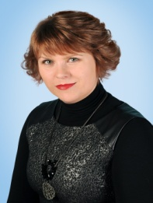Лянзберг Ольга Валеріївна, кандидат сільськогосподарських наук, спеціаліст вищої кваліфікаційної категорії, викладач екологічних дисциплін. Завідувач навчально-методичним кабінетом з 2015-2018 рр. З 2018 р. є заступником директора з навчально-виховної роботи. Викладає дисципліни: прилади дослідження стану навколишнього середовища; основи загальної екології та раціонального використання природних ресурсів; основи промислової екології та екологічної експертизи; основи загальної екології.

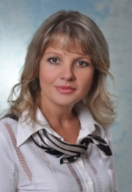З 2018 р новим членом циклової комісії стала кандидат сільськогосподарських наук Безніцька Наталія Валеріївна, завідувач навчально-методичним кабінетом. Викладає дисципліни: охорону навколишнього середовища, водопостачання та водовідведення

Структурним підрозділом циклової комісії екологічних дисциплін є лабораторії хімічного та фізико-хімічного аналізу, що забезпечують проведення лабораторних та практичних занять з дисциплін агроекології, аналітичної хімії, фізико-хімічного аналізу, екологічної геохімії, гідрохімії, методів та засобів вимірювання параметрів навколишнього середовища та навчальних практик екологічної спрямованості

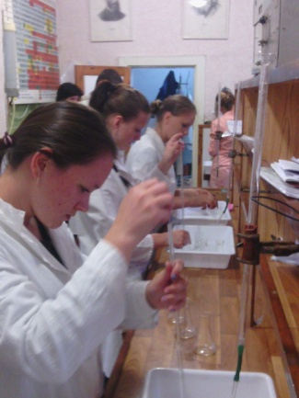 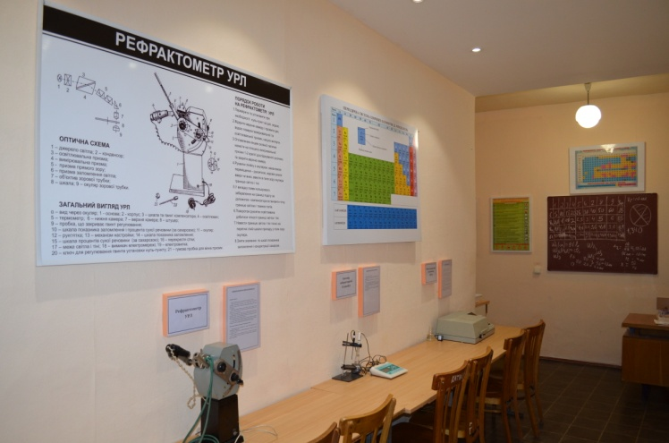

*Лабораторії хімічного та фізико-хімічного аналізу*

Лабораторії укомплектовані сучасними приладами для проведення хімічного, фотоколориметричного, потенціометричного, кондуктометричного, хроматографічного та рефрактометричного аналізу. Це дозволяє студентам екологічної спеціальності здійснювати багатогранний аналіз об’єктів навколишнього середовища. За допомогою приладів проводиться якісний та кількісний аналіз компонентів грунтів, природних та питних вод, атмосферного повітря, визначається вміст цукру та нітратів в овочах, фруктах та продуктах харчування тощо.

Викладачі циклової комісії екологічних дисциплін активно займаються науково-методичною роботою, беруть участь у конференціях, форумах та семінарах. Багато уваги приділяється роботі з обдарованою молоддю. Студенти спеціальності активно залучаються до науково-дослідної роботи, беруть участь у науково-практичних конференціях; міжнародних, всеукраїнських та обласних конкурсах; олімпіадах, - де займають призові місця.

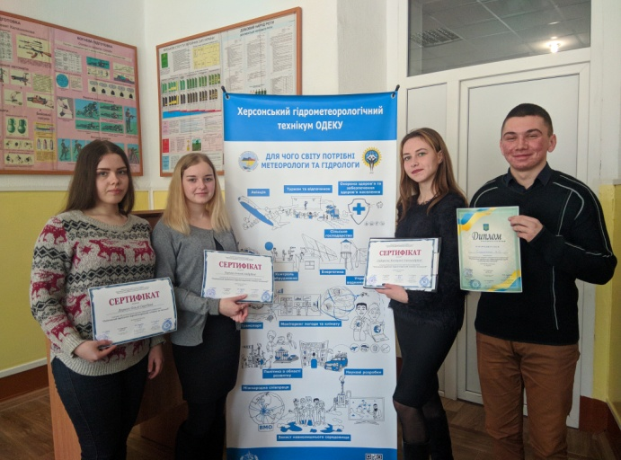

*Студенти на науково-практичній конференції «Регіональні проблеми гідрометеорології, клімату та екології»(м. Херсон)*

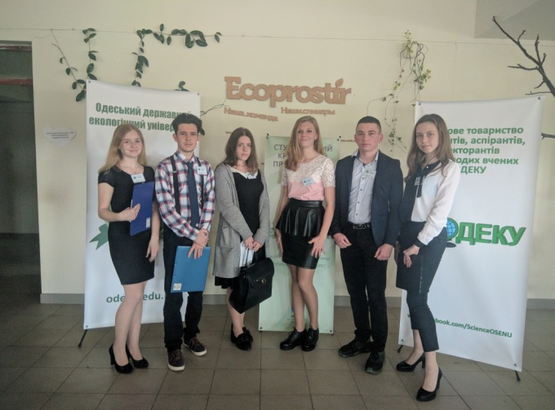

*Студенти на конференції «Сучасні тенденції та перспективи розвитку природничих наук» (м. Одеса)*

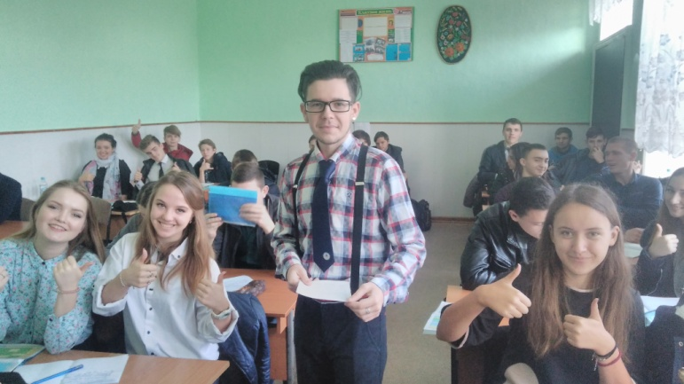

*Переможець олімпіади з екології (м. Одеса)*

Циклова комісія екологічних дисциплін є ініціатором та організатором багатьох екологічних акцій на рівні навчального закладу, міста та області; є учасником багатьох молодіжних волонтерських міжнародних рухів, екологічних акцій та проектів.

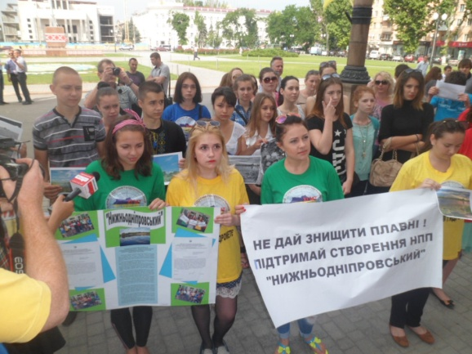

*Участь в акції підтримки по створенню НПП «Нижньодніпровський*»

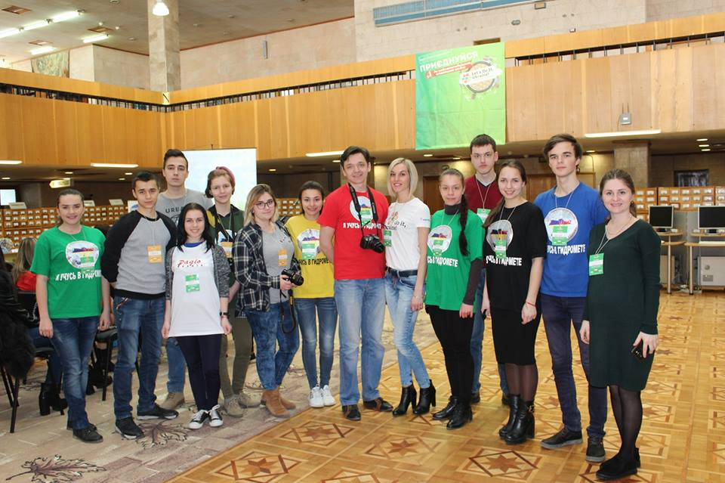

*Участь у Міжнародному екологічному форумі «Чисте місто. Чиста ріка. Чиста планета»*

З 2010 року викладачі зі студентами є учасниками Всеукраїнської соціально-екологічної акції «Зробимо Україну чистою разом!» у Херсонській області. Є представниками ГО «Let's Do It, Ukrainе» - організації, яка займається поширенням екологічного руху в Україні в межах міжнародного екологічного руху.

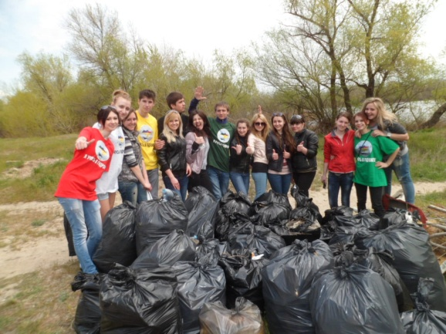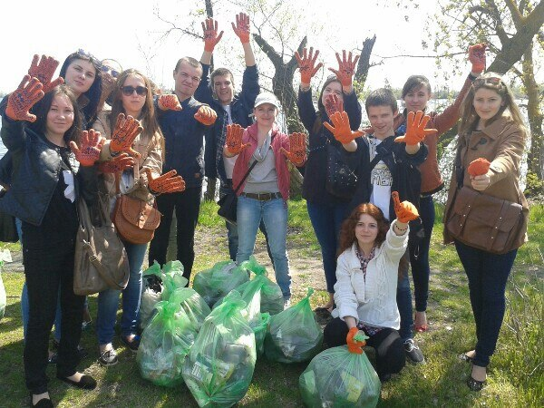

*Участь у акції «Зробимо Україну чистою разом!»*

З 2014 року викладачі та студенти циклової комісії є організаторами проведення Всесвітньої ініціативи «Дерева Миру» у м. Херсон. У межах даної акції проводиться висаджування дерев у дитячих садочках міста.

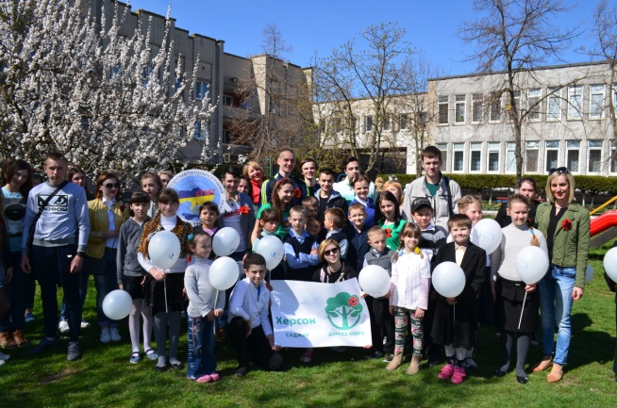 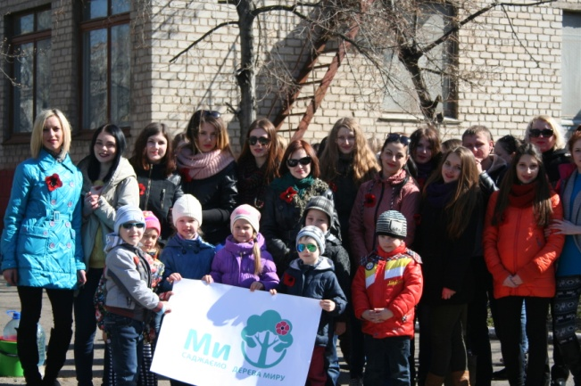

*Участь у Всесвітній ініціативі «Дерева Миру!»*

У 2015 організували та провели екологічний марш «За чисту Херсонщину», до якого долучилися усі ВНЗ міста.

У 2017 року студенти та викладачі є – учасники екологічної акції «Чисті береги – чисті ріки».

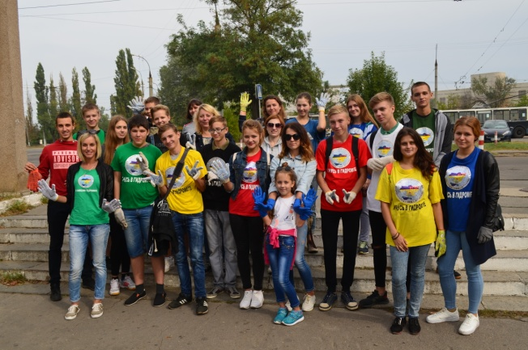

*Участь у акції «Чисті береги – чисті ріки»*

*до Міжнародного дня чистих берегів.*

У 2018 році – учасники глобального Всесвітнього прибирання «World Cleanup Day» та екологічної акції до Міжнародного дня чистих берегів.

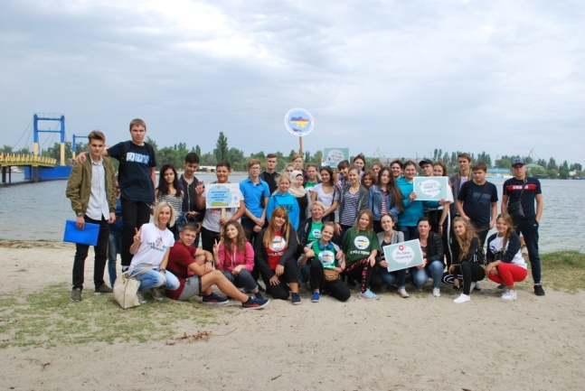

*Участь у Всесвітньому дні прибирання «World Cleanup Day»*

Кожний захід проводиться креативно, у нестандартній формі – флешмоби, квести, марші, тренінги.

Інформація про них завжди висвітлюється на місцевому телебаченні, у газетах та соціальних мережах. Викладачі тісно співпрацюють з Центром екологічної інформації м. Херсон.

Практичне впровадження екологічної освіти та виховання молоді сприяє формуванню екологічної культури студентів та залучення їх для вирішення проблем раціонального використання та охорони природних ресурсів, забруднення навколишнього середовища, розвитку екологічного мислення щодо вирішення екологічних проблем, об’єднання підлітків на основі інтересу до природи, до рідного краю.